家用热水器用户行为分析
详细设计说明书

编写：李彬杰 瞿轶玮 | 日期：2023-01-11
审核： | 日期：
批准： | 日期：
受控状态： | 是
发布版次：1.0 | 日期：2023-01-12
编号：

变更记录

日期 | 版本 | 变更说明 | 作者
2023-01-12 | 1.0 | 初始版本 | 李彬杰 瞿轶玮

签字确认

系统模块 | 对应章节 | 对应部门 | 负责人签字

目 录
1 引言 4
1.1 编写目的 4
1.2 背景 4
1.3 基线 4
1.4 参考资料 4
1.5 术语与缩写解释 4
2 模块命名规则 6
3 模块汇总 6
3.1 模块汇总表 6
3.2 系统功能层次模块图 7
3.3模块关系图 7
4 子系统模块设计 8
4.1 数据抽取 8
4.2 数据探索与预处理 8
4.3 建模和应用 8
4.4 结果和反馈 9

引言

编写目的
本说明书目的在于明确说明系统各功能的实现方式，指导开发员进行编码。
本说明书的预期读者为：业务人员，系统管理人员，开发人员等。

背景
不同的地区气候、不同区域、用户的差别都会导致热水器的使用不同，为了能因地制宜，因人而异的挣更多钱，需要了解用户的热水器使用习惯。
待开发软件系统的名称：家用热水器用户行为分析
此软件系统任务提出者：李文轩
此软件系统任务开发者：李文轩 陈浩然 李彬杰 瞿轶玮 张熙
此软件系统任务用户：业务人员，系统管理人员，开发人员

基线
家用热水器用户行为分析需求分析说明书 v1.0
家用热水器用户行为分析概要说明书 v1.0
家用热水器用户行为分析详细说明书 v1.0

参考资料
家用热水器用户行为分析需求分析说明书 v1.0
家用热水器用户行为分析概要说明书 v1.0
家用热水器用户行为分析详细说明书 v1.0
Python数据分析与挖掘实战

术语与缩写解释
实验术语 | 含义
TP(真正类，True Positive) | 实际样本是正的且被正确地分类
FN(假负类，False Negative) | 实际样本是正的却被错误地分类
FP(假正类，False Positive) | 实际样本是负的却被分类为正样本
TN(真负类，True Negative) | 实际样本是负的且被分类到负样本

模块命名规则
包名 | 命名规则
Impl | 接口名+Impl，接口实现类，这是用来实现具体胡增删查改的操作的真实实现类，不负责数据库的关闭，且直接不会被servlet调用  com.tlds.interimpl
inter | 一个有意义的名字+inter,接口类  com.tlds.inter
Util | 一个有意义的名字+U，其中的类是来操作数据库的关闭和打开胡  Eg:DbUtil.java（工具类）
servlet | 模块名+servlet：是用来给servlet命名胡  com.tlds.service
entity | 值对象，其中存放的是每个变量，其变量的命名是和数据库中的表名称是一一对应胡  com.tlds.entity
Jsp、html | 界面类，是直接展现给客户端的视图，它通过java代码间接连接数据库，对数据库进行操作  webroot

模块汇总

模块汇总表
提示：这里模块是指相对独立的软件设计单元，例如对象类、函数包等等。

业务系统
模块名称 | 功能简述
业务系统 | 对热水器用户的原始数据进行选择性抽取和实时监控
数据抽取
模块名称 | 功能简述
数据抽取 | 生成训练集样本和实时识别样本数据
数据探索与预处理
模块名称 | 功能简述
数据探索与预处理 | 对数据抽取形成的数据集进行数据探索分析与预处理，包括探索用水事件时间间隔的分布、规约冗余属性、识别用水数据的缺失值，并对缺失值进行处理，根据建模的需要进行属性构造等。根据以上处理，对用水样本数据建立用水事件时间间隔识别模型和划分一次完整的用水事件模型，再在一次完整用水事件划分结果的基础上，剔除短暂用水事件，缩小识别范围。
建模与应用
模块名称 | 功能简述
建模与应用 | 在建模样本数据以及预处理后的数据的基础上，建立洗浴事件识别模型，并对洗浴事件识别模型进行模型分析评价。
结果与反馈
模块名称 | 功能简述
结果与反馈 | 应用模型结果，并对洗浴事件划分进行优化；调用洗浴事件识别模型，对实时监控的热水器流水数据进行洗浴事件自动识别。

系统功能层次模块图
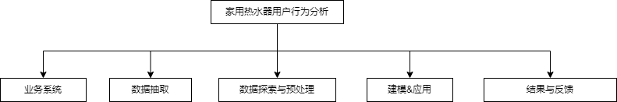

3.3模块关系图
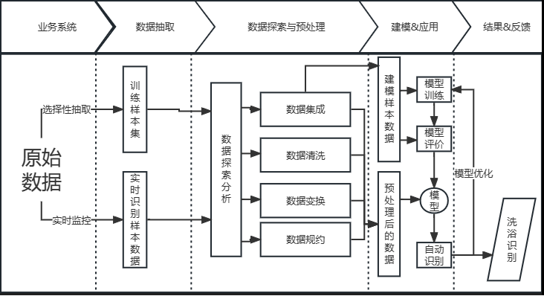

子系统模块设计

数据抽取
模块名称 | 数据抽取
功能描述 | 对热水器采集数据的采集和抽取
接口与属性 | 热水器编码、发生时间、开关机状态、加热中、保温中、有无水流、实际温度、热水量、水流量、节能模式、加热剩余时间、当前设置温度12个属性的数据
数据结构
与算法
补充说明

数据探索与预处理
模块名称 | 数据探索与预处理
功能描述 | 探究划分一次完整用水事件的时间间隔阈值。缺失值处理、数据规约和属性构造
接口与属性 | 输入：采集的原始数据  输出：根据阈值划分的事件以及构造的属性（时长类，频率类，用水量指标，用水波动指标）
数据结构
与算法
补充说明

建模和应用
模块名称 | 建模和应用
功能描述 | 构建深度学习模型
接口与属性 | 输入：训练集和模型框架  输出：训练好的模型
数据结构
与算法
补充说明

结果和反馈
模块名称 | 结果和反馈
功能描述 | 利用测试集对模型进行测试
接口与属性 | 输入：模型和测试集  输出：预测结果以及神经网络预测结果评价报告
数据结构
与算法
补充说明

